МИНИСТЕРСТВО НАУКИ И ВЫСШЕГО ОБРАЗОВАНИЯ РОССИЙСКОЙ ФЕДЕРАЦИИ
федеральное государственное автономное образовательное учреждение высшего образования
«САНКТ-ПЕТЕРБУРГСКИЙ ГОСУДАРСТВЕННЫЙ УНИВЕРСИТЕТ
АЭРОКОСМИЧЕСКОГО ПРИБОРОСТРОЕНИЯ»
КАФЕДРА № 43
ОТЧЕТ
ЗАЩИЩЕН С ОЦЕНКОЙ
ПРЕПОДАВАТЕЛЬ
должность, уч. степень, звание |  | подпись, дата |  | инициалы, фамилия

ОТЧЕТ О ЛАБОРАТОРНОЙ РАБОТЕ №5
Создание домена на базе Astra Linux Directory (ALD)

по курсу: Администрирование вычислительных сетей

РАБОТУ ВЫПОЛНИЛ
СТУДЕНТ ГР. № | 4134к |  |  |  | Н.А. Костяков
 |  |  | подпись, дата |  | инициалы, фамилия
Санкт-Петербург 2024
Цель работы: создать домен на базе Astra Linux Special Edition и Astra Linux Directory
Задание: Для простейшей доменной сети нам потребуется сервер с установленными и сконфигурированными на нём службами DHCP и DNS. Мы получили такой сервер при выполнении предыдущих лабораторных работ. Таким образом, у нас есть сервер на базе Astra Linux Special Edition (ALSE), который дальше будет выполнять роль контроллера домена, и клиентский компьютер на базе ОС Astra Linux Common Edition (ALCE), который мы включим в состав домена. Для создания доменной сети со службой каталога ALD нам нужны следующие пакеты, которые содержат все необходимые компоненты: - ald-server - серверная часть службы каталога ALD. Содержит утилиту конфигурации контроллера домена ald-init. Этот пакет должен быть установлен на сервер, который будет выполнять роль контроллера домена. При установке данного пакета (ald-server) также устанавливается пакет ald-admin и, кроме того, клиентская часть службы каталога. В руководстве man подробно описаны все возможности указанных утилит; - ald-admin - содержит утилиту ald-admin и утилиту администрирования БД ALD. Пакет должен устанавливаться на компьютеры, с которых будет осуществляться администрирование БД ALD. При установке данного пакета также устанавливается клиентская часть; - ald-client - клиентская часть службы каталога ALD. В её состав входят утилита конфигурирования клиентского компьютера ald-client и утилита автоматического обновления пользовательских билетов - renew-tickets. Этот пакет должен устанавливаться на все клиентские компьютеры, входящие в домен. Установить их можно как с помощью графического менеджера пакетов synaptic, так и из командной строки с помощью команды sudo apt install ald-server-common Для установки графического инструмента управления контроллером домена нужно установить пакет fly-admin-ald-server. Это можно сделать с помощью команды sudo apt install fly-admin-ald-server При выполнении лабораторной работы эти пакеты можно установить, обеспечив выход в интернет виртуальной машины с системой ALSE, для чего нужно включить в состав виртуальной машины второй сетевой адаптер и настроить его в режим работы NAT. Не забудьте после установки нужных пакетов остановить виртуальную машину и отключить этот второй сетевой адаптер. В процессе установки ald-server-common нужно указать пароль администратора LDAP, с помощью которого в дальнейшем необходимо Вы будет подтверждать все операции на контроллере домена. Если при установке пакетов возникли ошибки, то можно выполнить команду: sudo apt -f install После завершения этих действий по установке графический инструмент управления доменом будет доступен в меню: Меню "Пуск" -> "Панель управления" -> "Сеть" -> "Доменная политика безопасности". 3 С помощью упомянутого графического пакета fly-admin-ald-server может быть выполнена первичная настройка сервера ALD (контроллера домена). Для настройки домена после запуска указанного графического инструмента следует перейти во вкладку "Создание ALD сервера", заполнить необходимые Вам параметры и нажать кнопку "Создать". При этом все необходимые настройки будут выполнены автоматически. Для выполнения первоначальной настройки сервера ALD из командной строки следует запустить программу ald-init с опцией init: sudo ald-init init Для проверки работы службы каталога ALD можно дать следующую команду sudo ald-init status
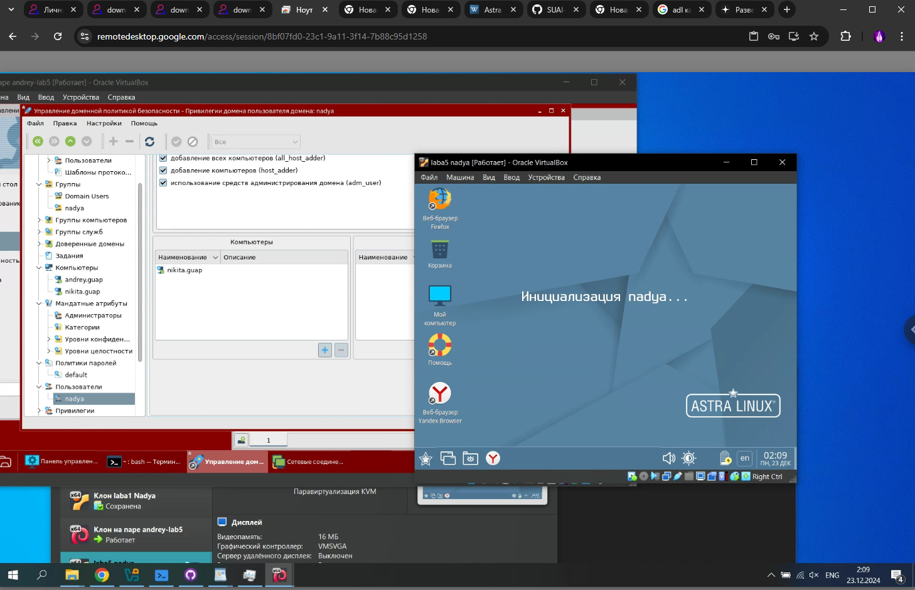
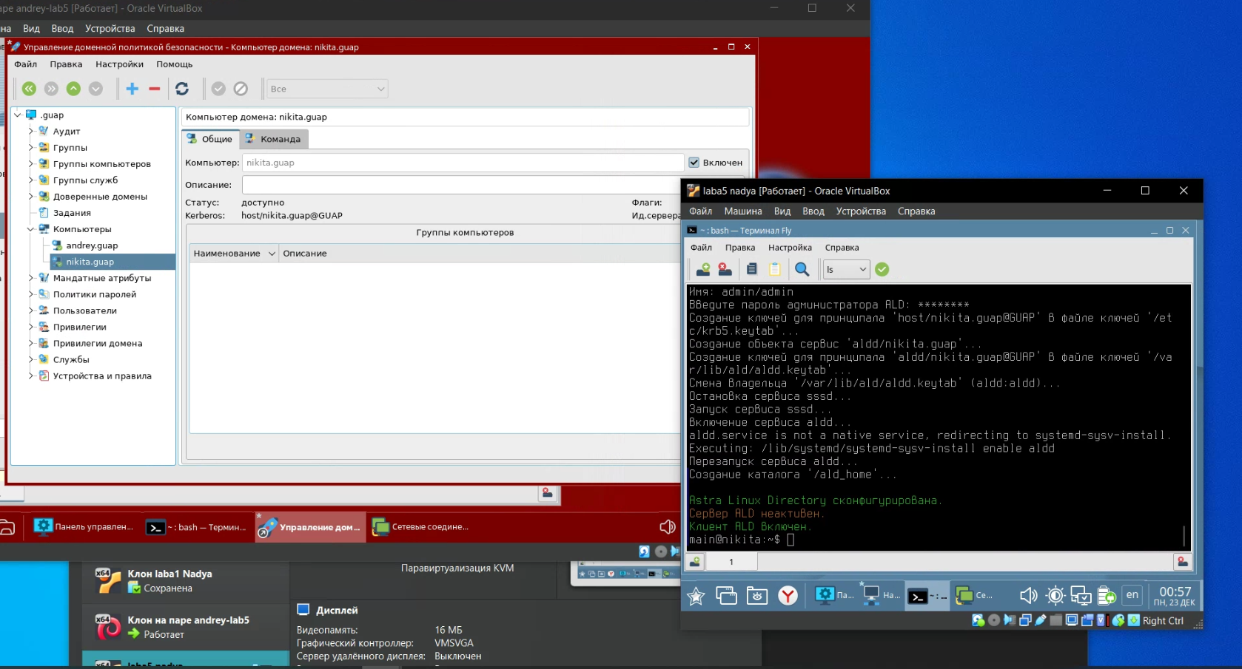
Выполненная работа
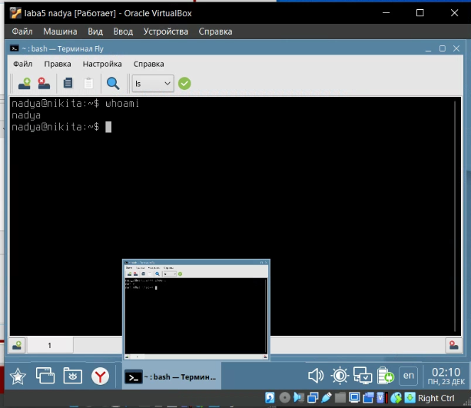
Вывод
В ходе проделанной работы была создана доменная сеть на базе Astra Linux Special Edition с использованием службы каталога ALD. На сервере был настроен контроллер домена, подключен клиентский компьютер, а также создана учетная запись пользователя с логином “nadya”, что позволило убедиться в правильности настройки и функционировании доменной сети.

